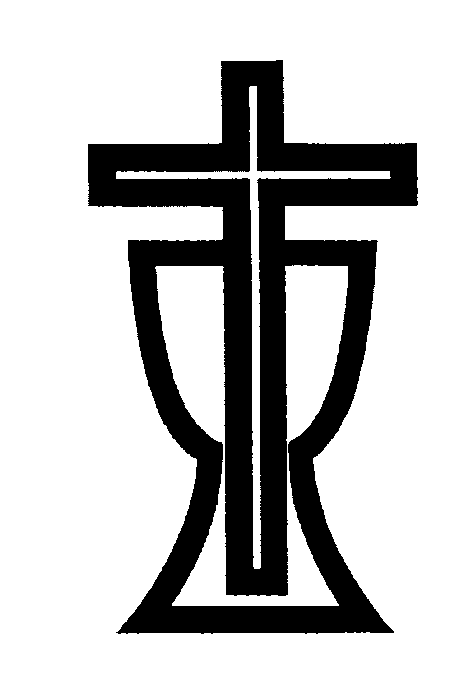
Ježíš řekl: „Já jsem vzkříšení a život.
Kdo věří ve mne, i kdyby umřel, bude žít.
A každý, kdo žije a věří ve mne, nezemře na věky.“
J 11, 25-26a

V naději, kterou dává vzkříšený Ježíš Kristus,
Vám oznamujeme, že v sobotu 29. března L. P. 2014 ve věku 83 let
ukončila svou pozemskou pouť naše sestra ve službě

Mgr. Věra Bělohradská
farářka Církve československé husitské

Působila v náboženských obcích Litomyšl a Choceň.

Poslední rozloučení se sestrou farářkou
se bude konat
v pátek 4. dubna 2014 ve 13.00 hodin
ve Sboru krále Jiřího z Poděbrad v Poděbradech.

Na zesnulou sestru farářku pak vzpomeneme
při nedělních bohoslužbách 6. dubna 2014
ve všech sborech Královéhradecké diecéze Církve československé husitské.

Za účast v modlitbách
jménem církve děkuje

Diecézní rada Církve československé husitské v Hradci Králové

